Tlačová správa

Nové najmodernejšie výrobné priestory v GC Europe

Expanzia GC Europe v znamení tradičnej japonskej ceremónie

Leuven, Belgicko – 27. júna 2024. Spoločnosť GC Europe zahájila výstavbu špičkových výrobných priestorov, ktorých základy položili podľa tradičných japonských zvyklostí. Podujatie, ktoré sa konalo za prítomnosti globálneho manažérskeho tímu spoločnosti GC a stavebnej spoločnosti Takenaka, predpokladá dokončenie projektu do konca roka 2025. Tieto nové priestory s rozlohou 4 200 m² posilnia výrobné a logistické kapacity spoločnosti GC Europe.

Ceremónia, známa aj ako "Ji Chin Sai," obsahovala Šintoistické rituály za očistenie pôdy a zabezpečenie úspechu projektu. Kľúčové rituály, vrátane Ji Chin no gi (spading rituál - modlitby za bezpečnosť pri výstavbe) a Tamagushi Hoten (rituál so zelenými konárikmi vyjadrujúci harmóniu medzi ľuďmi, prírodou a božstvom), vykonali:

Mr. Makoto Nakao, predseda, prezident a CEO spoločnosti GC Holding AG
Mr. Josef Richter, prezident a COO spoločnosti GC Europe AG
Mr. Ludo Rits, zástupca generálneho riaditeľa spoločnosti Takenaka Europe GmbH

V novej trojposchodovej budove sa budú nachádzať výrobné, montážne a skladové priestory, čím vzrastú možnosti keramických, kompozitných, ako aj digitálnych materiálov a výrobkov na globálnej úrovni. Plány do budúcna zahŕňajú priame prepojenie s už existujúcimi logistickými priestormi s cieľom optimalizovať pracovný výkon a efektivitu.

Tieto nové priestory posilňujú záväzok GC Europe k rastu a dokonalosti v dentálnom prostredí. Pobočka v Leuvene, centrálnom office GC Europe, desaťročia pôsobiaca a pokrývajúca trhy Európy, Stredného Východu a Afriky, tu zahŕňa i viaceré produkčné, logistické a tréningové priestory.

Od otvorenia svojej prvej kancelárie v meste Kortrijk v Belgicku v roku 1972, spoločnosť GC Europe expandovala v tejto oblasti v priebehu desaťročí o výrobné haly, kancelárie, sklady a tréningové centrá. V súčasnosti funguje na základe robustného systému manažmentu, ktorý dodržiava najvyššie priemyselné štandardy.

O spoločnosti GC Europe
GC Europe je popredným poskytovateľom dentálnych produktov a služieb zameraných na zlepšovanie zdravia ústnej dutiny a kvality života prostredníctvom inovácií a dokonalosti. Vďaka silnému zastúpeniu v Európe, na Strednom Východe a v Afrike, a záväzku k udržateľnosti a angažovanosti komunity je GC Europe aj naďalej na čele dentálnych inovácií.

GCE EEO – Slovakia
Raková 1441
023 51 Raková / Čadca
Slovensko
+421 911 57 09 99
+421 414 00 02 64
info.slovakia@gc.dental
www.gc.dental/europe/sk-SK

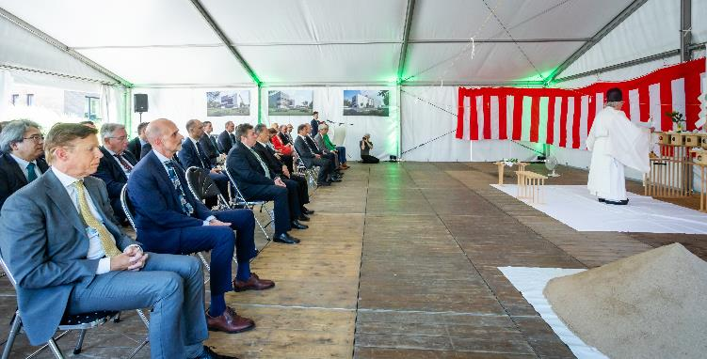
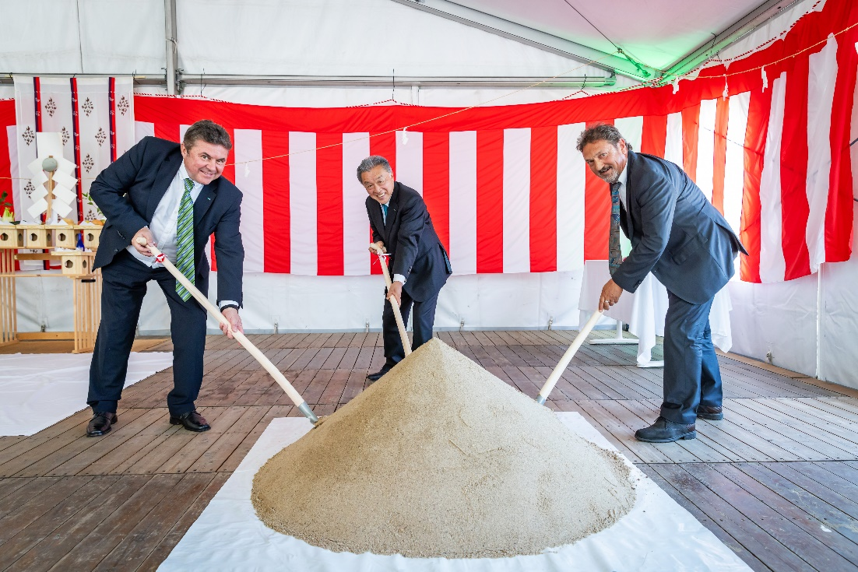
Zľava doprava: p. Josef Richter, p. Makoto Nakao a p. Ludo Rits

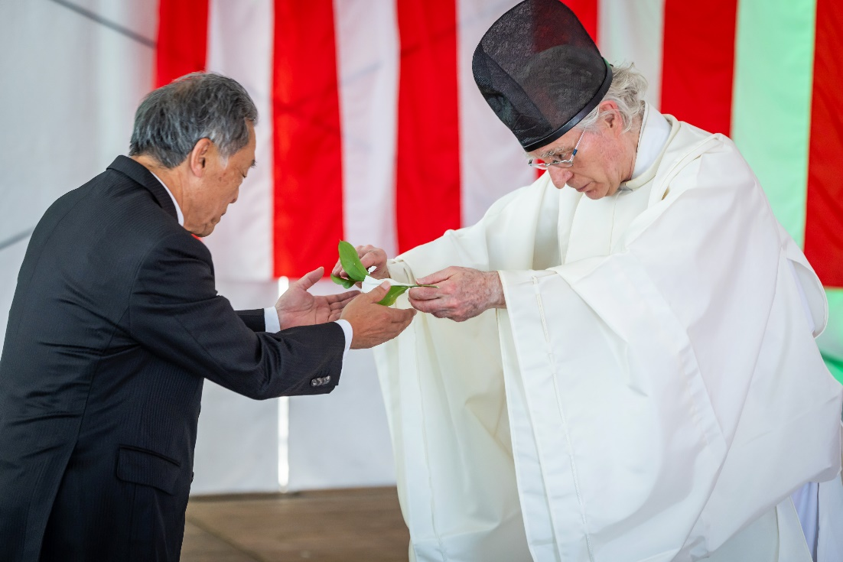
p. Makoto Nakao (vľavo) a Shinto Master Drs. Paul de Leeuw (vpravo)

